PROPUESTA DIDÁCTICA DE APLICACIÓN AL AULA

TÍTULO DE LA ACTIVIDAD FORMATIVA REALIZADA EN EL CFIE: DINAMIZACIÓN DE LA LECTURA CON TIC: NUEVOS SOPORTES Y RETOS

NOMBRE Y APELLIDOS:

Fernández Sánchez, Mª Luisa
González González, Leticia
Guerra Rodríguez, Rocío
Martín González, Juan Pablo
Nieto Villarino, Mª Cristina
Pedrero Fresno, Esther
Pérez Diez, Marta
Sánchez Redondo, Mª Isabel
Sánchez Rodríguez, Mª del Pilar

CENTRO/-S:  CRA TÁBARA | ALUMNADO PARTICIPANTE (N º): 8
CURSO Y NIVEL: 3º y 4º de Primaria | DURACIÓN DE LA SESIÓN: 2h
MATERIA/-S: Música, Lengua y Plástica. | FECHA: Noviembre de 2019
PROPUESTA PEDAGÓGICO DIDÁCTICA Y EVIDENCIAS

Lectura del libro grupal y elaboración de dibujos por parte de los alumnos para representar las escenas más importantes del cuento. Posteriormente a través de los dibujos los niños cuentan la historia y la explican a los compañeros. Escaneamos en color los dibujos para poder hacer la presentación del cuento en la Pizarra Digital.

Evidencias: Fotos Bemol

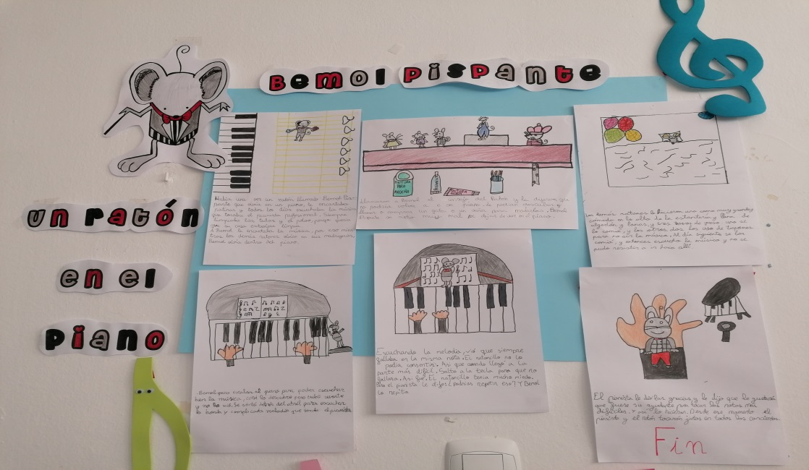

TÍTULO DE LA ACTIVIDAD APLICADA AL AULA: Pasatiempos musicales

CENTRO/-S:  CRA TÁBARA | ALUMNADO PARTICIPANTE (N º): 17
CURSO Y NIVEL: 1º Y 2º DE LA ESO | DURACIÓN DE LA SESIÓN: 1H
MATERIA/-S: Música y Lengua | FECHA: Noviembre de 2019
PROPUESTA PEDAGÓGICO DIDÁCTICA Y EVIDENCIAS

Elaboración de pasatiempos: crucigramas, sopas de letras y adivinanzas. Los alumnos trabajan las familias de instrumentos y diferentes definiciones creando estos juegos. Una vez realizados los comparten con los compañeros.

Evidencias: Fotos pasatiempos.

TÍTULO DE LA ACTIVIDAD APLICADA AL AULA: Receta de la Paz

CENTRO/-S:  CRA TÁBARA | ALUMNADO PARTICIPANTE (N º): 8
CURSO Y NIVEL: 3º y 4º Primaria | DURACIÓN DE LA SESIÓN: 3h
MATERIA/-S:  Lengua, Plastica, Música y Valores | FECHA: 30 de Enero
PROPUESTA PEDAGÓGICO DIDÁCTICA Y EVIDENCIAS

Visionado de la Canción “Una receta de Paz” de Unai Quirós. Copiamos en el cuaderno la letra para memorizarla.
Elaboramos una gran olla donde meter los alimentos de Paz que nos enseña la canción. Imprimimos y plastificamos los alimentos de la Paz.

Evidencias: Foto receta de la Paz.

TÍTULO DE LA ACTIVIDAD APLICADA AL AULA: Libros escaneados para la Pizarra digital en Inglés

CENTRO/-S:  CRA TÁBARA | ALUMNADO PARTICIPANTE (N º): 15
CURSO Y NIVEL: Infantil | DURACIÓN DE LA SESIÓN: 1h
MATERIA/-S:  Inglés | FECHA: Enero-2020
PROPUESTA PEDAGÓGICO DIDÁCTICA Y EVIDENCIAS

Lectura grupal de libros escaneados en Inglés, por ejemplo: “Snakes” de Jolly Phonics, Utilizando el Bee Boot para que busquen los personajes o respondan a preguntas relacionadas con el libro.

TÍTULO DE LA ACTIVIDAD APLICADA AL AULA: Creación de los diferentes contextos

CENTRO/-S:  CRA TÁBARA | ALUMNADO PARTICIPANTE (N º): 80
CURSO Y NIVEL: Todo el alumnado | DURACIÓN DE LA SESIÓN: 5 horas cada contexto
MATERIA/-S:  Tutoría | FECHA: Octubre, noviembre, diciembre 2019  Enero 2020
PROPUESTA PEDAGÓGICO DIDÁCTICA Y EVIDENCIAS

Organización, decoración y elaboración de las normas de los diferentes contextos.

Evidencias: Foto de los contextos y de las normas de funcionamiento.

TÍTULO DE LA ACTIVIDAD APLICADA AL AULA: Escritura de poesías

CENTRO/-S:  CRA TÁBARA | ALUMNADO PARTICIPANTE (N º): 17
CURSO Y NIVEL: 1º y 2º de la ESO | DURACIÓN DE LA SESIÓN: 2H
MATERIA/-S: Lengua | FECHA: Enero de 2020
PROPUESTA PEDAGÓGICO DIDÁCTICA Y EVIDENCIAS

Elaboración de poesías y recopilación de las mismas en un libro que se quedará en la biblioteca del centro para que todos los alumnos puedan leerlas.

Foto: El libro de las poesías.

TÍTULO DE LA ACTIVIDAD APLICADA AL AULA: Creación del minicuento plegable : “ La fuerza de la gacela” y libro de fábulas

CENTRO/-S:  CRA TÁBARA | ALUMNADO PARTICIPANTE (N º): 7
CURSO Y NIVEL: 3º y 4º de Primaria | DURACIÓN DE LA SESIÓN: 2h
MATERIA/-S:  Lengua y plástica | FECHA: Enero-2020
PROPUESTA PEDAGÓGICO DIDÁCTICA Y EVIDENCIAS

Lectura grupal del libro “La fuerza de la Gacela” y a continuación recreación del mismo con texto y dibujos personalizado por los niños.
Otra actividad fue la creación de un libro con las fábulas que escribió e ilustró cada alumno.

Evidencias: Fotos

TÍTULO DE LA ACTIVIDAD APLICADA AL AULA: Elaboración del marcalibros

CENTRO/-S:  CRA TÁBARA | ALUMNADO PARTICIPANTE (N º): 80
CURSO Y NIVEL: Todo el alumnado | DURACIÓN DE LA SESIÓN: 1h
MATERIA/-S: Plástica | FECHA: ENERO 2020
PROPUESTA PEDAGÓGICO DIDÁCTICA Y EVIDENCIAS

Elaboración de marcalibros para que los niños cojan en la biblioteca un libro y sepan dónde colocarlo de nuevo en su lugar.

Evidencias: Fotos del marcalibros.

